P-I295_API-REST



Amir Zeqiri, Cyril Napoleone, Mateja Velickovic, Yohan Cardis – CID2A

ETML - VENNES

32 Périodes

Charmier Gregory

Table des matières

1 Spécifications 3

1.1 Titre 3

1.2 Description 3

1.3 Matériel et logiciels à disposition 3

1.4 Prérequis 3

1.5 Cahier des charges 3

1.5.1 Objectifs et portée du projet (objectifs SMART) 3

1.5.2 Caractéristiques des utilisateurs et impacts 3

1.5.3 Fonctionnalités requises (du point de vue de l’utilisateur) 3

1.5.4 Contraintes 3

1.5.5 Travail à réaliser par l'apprenti 4

1.5.6 Si le temps le permet … 4

1.5.7 Méthodes de validation des solutions 4

1.6 Les points suivants seront évalués 4

1.7 Validation et conditions de réussite 4

2 Planification Initiale 4

3 Analyse 4

3.1 Opportunités 4

3.2 Document d’analyse et conception 4

3.3 Conception des tests 5

3.4 Planification détaillée 5

4 Réalisation 5

4.1 Dossier de Réalisation 5

4.2 Modifications 5

5 Tests 5

5.1 Dossier des tests 5

6 Conclusion 5

6.1 Bilan des fonctionnalités demandées 5

6.2 Bilan de la planification 5

6.3 Bilan personnel 5

7 Divers 6

7.1 Journal de travail 6

7.2 Bibliographie 6

7.3 Webographie 6

8 Annexes 6

# Spécifications

## Titre

Passion lecture

## Description

Réaliser le backend d’une application permettant de partager sa passion pour la lecture

## Matériel et logiciels à disposition

* Microsoft Windows 10
* Visual Studio Code
* Serveur local
* Navigateur web
* Accès à internet

## Prérequis

Modules 106, 162, 164, 231, 293, 319, 320, 322 et 426

## Cahier des charges

### Objectifs et portée du projet (objectifs SMART)

Ce projet vise à mettre en œuvre les connaissances apprises dans le module 295. Finalement, l’application réalisée devra être exploitable et livrable. Dès lors, on attend un rendu professionnel et un soin particulier dans la documentation du projet.

### Fonctionnalités requises (du point de vue de l’utilisateur)

L’application backend consiste à la mise en place d’une API REST permettant à un consommateur de développer le frontend de l’application.

Cette API REST doit être la plus complète possible avec toutes les notions vues en cours, à savoir :

• Un ensemble de routes permettant la gestion des livres, des catégories, des utilisateurs, etc

• Une validation de toutes les données fournies par le consommateur de l’API

• Une gestion des statuts http (200, 3xx, 4xx, 5xx) et des erreurs

• Une recherche sur les livres, catégories, etc

• Un système d’authentification basé sur les jetons JWT

• Une documentation Swagger la plus complète possible

• Des tests de votre API avec Insomnia ou Postman

• Des tests automatisés avec vitest

• Une intégration continue dans github actions

• Une « dockerisation » du backend

### Contraintes

Sécurité, backups, disponibilité, système utilisé, interfaces avec autres logiciels, etc.

### Travail à réaliser par l'apprenti

Décrire à quoi doit ressembler le travail produit, ce qu’il faudra rendre …

### Si le temps le permet …

Objectifs complémentairesau cas où le projet n’est pas assez ambitieux dans le temps imparti…

### Méthodes de validation des solutions

Comment les tests vont être entrepris, quels tests doivent être entrepris, etc.…

## Les points suivants seront évalués

* Le rapport
* Les planifications (initiale et détaillée)
* Le journal de travail
* Le code et les commentaires
* Les documentations de mise en œuvre et d’utilisation

## Validation et conditions de réussite

* Compréhension du travail
* Possibilité de transmettre le travail à une personne extérieure pour le terminer, le corriger ou le compléter
* Etat de fonctionnement du produit livré

# Planification Initiale

Nous avons planifié notre projet à l’aide du logiciel en ligne « Trello »

Lien de notre Trello : <https://trello.com/b/1Vke9uYE/pweb295>

# Analyse

## Opportunités

Ce paragraphe énumère la liste des difficultés potentielles de tout ordre :

Liste des compétences à acquérir ou approfondir

Liste du matériel à exploiter

Recherche d’informations particulières

Gestion du travail en équipe & collaboration

Ainsi que les solutions possibles

Si les spécifications de départ ne laissent pas de doutes sur la manière de réaliser un projet, ce chapitre ne fera que renvoyer le lecteur aux spécifications.

## Document d’analyse et conception

Ce paragraphe décrit le fonctionnement de manière détaillée.

Autant que possible de manière graphique, imagée, tableaux, etc.

Tous les cas particuliers devraient y être spécifiés…

Il s’agit d’y présenter les fonctionnalités à développer :

Découpage en étapes, en modules, en fonctionnalités, etc.

Formulaires, interfaces graphiques, pages web, etc.

Schémas de navigation, schémas événementiels, structogramme, pseudocode, etc.

Si le projet inclut une base de données :

Dictionnaire des données

Modèle conceptuel des données, modèles logique des données.

## Conception des tests

Ce paragraphe permet de spécifier la stratégie de test qui sera menée au point 5.1

Qui, quand, avec quelles données, dans quel ordre, etc.

## Planification détaillée

A ce stade, après l’analyse complète du projet, un planning détaillé et complet (avec tâches, sous-tâches, dépendances, durée, …) peut être finalisé.

Le planning détaillé doit s’inscrire dans le planning initial. Il faut que l’on puisse situer cette planification détaillée par rapport à la planification initiale.

# Réalisation

## Ecoconception

L'un des aspects essentiels de notre approche d'écoconception Web consiste à favoriser l'utilisation de polices standards. Cette démarche s'inscrit dans une perspective de réduction de l'empreinte écologique de notre application, tout en améliorant l'expérience utilisateur.

## GitHub

La méthode Trunk-Based Développement, que nous avons choisie pour notre projet en équipe, privilégie l'intégration continue des changements sur la branche principale.

Contrairement aux méthodes basées sur des branches prolongées, cela favorise des commits fréquents directement sur le tronc principal (main), facilitant la détection précoce des conflits et des problèmes d'intégration.

Cette approche réduit les risques de divergences majeures entre les codes des membres de l'équipe, encourageant une collaboration étroite et une meilleure compréhension du code global.

De plus, en minimisant la durée de vie des branches, le Trunk-Based développement permet une livraison plus rapide des fonctionnalités, contribuant ainsi à maintenir un cycle de développement agile et réactif aux besoins changeants du projet.

Adopter cette méthode témoigne de notre engagement envers des pratiques de développement efficaces, axées sur la collaboration et la livraison continue.

## Base de données

MCD :

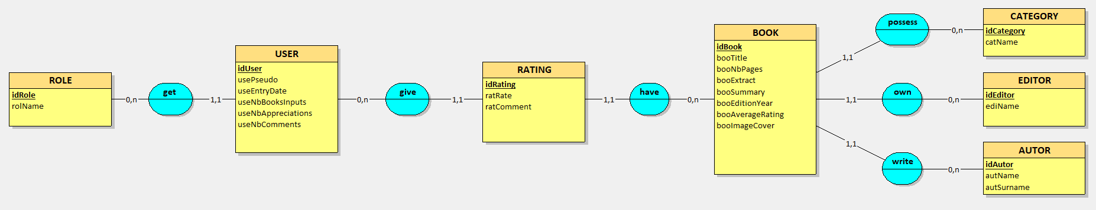

MLD :

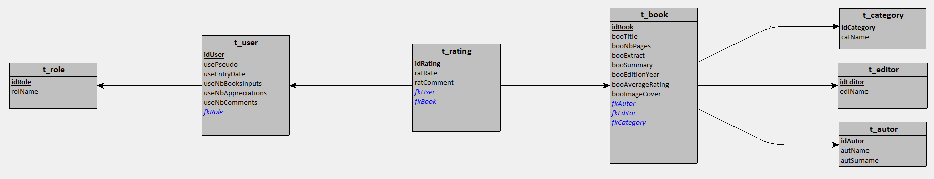

## Route

## Modifications

Historique des modifications demandées (ou nécessaires) aux spécifications détaillées.

Date, raison, description, etc.

# Tests

## Dossier des tests

On dresse le bilan des tests effectués (qui, quand, avec quelles données…) sous forme de procédure. Lorsque cela est possible, fournir un tableau des tests effectués avec les résultats obtenus et les actions à entreprendre en conséquence (et une estimation de leur durée).

Si des tests prévus dans la stratégie n'ont pas pu être effectués :

raison, décisions, etc.

Liste des bugs répertoriés avec la date de découverte et leur état:

Corrigé, date de correction, corrigé par, etc.

# Conclusion

## Bilan des fonctionnalités demandées

Il s’agit de reprendre point par point les fonctionnalités décrites dans les spécifications de départ et de définir si elles sont atteintes ou pas, et pourquoi.

Si ce n’est pas le cas, estimer en « % » ou en « temps supplémentaire » le travail qu’il reste à accomplir pour terminer le tout.

## Bilan de la planification

Distinguer et expliquer les tâches qui ont généré des retards ou de l'avance dans la gestion du projet. Indiquer les différence entre les planifications initiales et détaillées avec le journal de travail.

## Bilan personnel

Si c’était à refaire:

Qu’est-ce qu’il faudrait garder ? Les plus et les moins ?

Qu’est-ce qu’il faudrait gérer, réaliser ou traiter différemment ?

Qu’est que ce projet m’a appris ?

Suite à donner, améliorations souhaitables, …

Remerciements, signature, etc.

# Divers

## Journal de travail

Date, activité (description qui permet de reproduire le cheminement du projet), durée, liens et références sur des documents externes. Lorsqu’une activité de recherches a été entreprise, il convient d’énumérer ce qui a été trouvé, avec les références.

## Bibliographie

Références des livres, revues et publications utilisés durant le projet.

## Webographie

Références des sites Internet consultés durant le projet.

# Annexes

Listing du code source (partiel ou, plus rarement complet)

Guide(s) d’utilisation et/ou guide de l’administrateur

Etat ou « dump » de la configuration des équipements (routeur, switch, robot, etc.).

Extraits de catalogue, documentation de fabricant, etc.